СОДЕРЖАНИЕ
ВВЕДЕНИЕ..............................................................................................................................
1. ЦЕЛЬ, ОБЗОР, ОБОСНОВАНИЕ И ПОСТАНОВКА ЗАДАЧИ ПРОЕКТА
  - Цель проекта ……………….……………………… ……………………….……….…
  - Обзор существующей телефонной сети Раштского района……….………………….
  - Обоснование выбора проекта ………..…….……………………………………………
  - Постановка задачи проекта………………………………………………………...…..
  - Структура проектируемой сети района……………………………………………
2. ОБЩАЯ ХАРАКТЕРИСТИКА СИСТЕМЫ ZXJ 10………………………………
2.1 Структура системы ZXJ 10……………………………..………………………....…….
2.2 Основные характеристики аппаратуры системы ZXJ10………………….………….
2.3 Функции основных модулей……………………….……………..…………..……….
2.3.1 Периферийный коммутационный модуль (PSM)…………………….………..……..
2.3.2 Удалённый коммутационный модуль (RSM)……………………………….………..
2.3.3 Модуль коммутации сети (SNM)……………………………………………….…
2.3.4 Модуль эксплуатации и техобслуживания (OMM)……………………………….....
2.3.5 Модуль удалённой линии (RLM)……………………………………………………….
3. РАСЧЕТНАЯ ЧАСТЬ ………………………………………………………………..……
3.1 Технические задания к проекту… ………………………………………………..……..
3.2 Расчёт возникающей нагрузки ……………………………………………….………
3.3 Распределение нагрузки по направлениям……………………………………………
3.4 Расчет соединительных линий……………………………………………………….….
3.5 Расчёт параметров оптического кабеля ………………………………………………..
3.6 Расчет максимальной длины регенерационного участка ……………………..….
4. Технико-экономическое обоснование…………………………….
4.1 Необходимые данные для расчета капитальных вложений проекта…………………..
4.2 Расчет капитальных вложений проектируемой сети
4.3 Расчет эксплуатационных расходов
4.9 Определение минимальных годовых доходов…………………………………………
4.10 Определение прибыли. …………………………………….…………………………..
5. Вопросы экологии и безопасности жизнедеятельности………………….

ЗАКЛЮЧЕНИЕ……………………………………………………………………………
СПИСОК ЛИТЕРАТУРЫ………………………………………………………………

ВВЕДЕНИЕ

С начала 70-х г.г. на телефонных сетях многих стран стали внедрять АТС нового поколения – цифровые АТС. Цифровые системы коммутации более эффективны, чем однокоординатные системы коммутации пространственного типа. Основными преимуществами цифровых АТС являются: снижение трудовых затрат на производство электронного коммутационного оборудования за счет автоматизации процесса их изготовления и настройки; уменьшение габаритных размеров и повышение надежности оборудования за счет использования элементной базы высокого уровня интеграции; уменьшение объема работ при монтаже и настройке электронного оборудования в объектах связи; существенное сокращение штата обслуживающего персонала за счет полной автоматизации контроля функционирования оборудования и создания необслуживаемых станций; значительное уменьшение металлоемкости конструкции станций; сокращение площадей, необходимых для установки цифрового коммутационного оборудования; повышение качества передачи и коммутации; увеличение вспомогательных и дополнительных видов обслуживания абонентов; возможность создания на базе цифровых АТС и ЦСП интегральных сетей связи, позволяющих обеспечить внедрение различных видов и служб электросвязи на единой методологической и технической основе.

ГЛАВА 1 .Цель, обзор, обоснование и постановка задачи проекта.

1.1 Цель проекта.

Основной целью дипломного проекта является проектирование цифровой телефонной станция на базе коммутационной платформы ZXJ10 в телефонной сети Раштский района. Система ZXJ10 позволяет создать очень гибкую организацию сети. Ее можно использовать в цифровых, аналоговых и смешанных аналого-цифровых телекоммуникационных сетях. В ZXJ10 существуют разные цифровые и аналоговые интерфейсы, поддерживающие интерфейсы каналов Е1/Т1.

1.2 Обзор существующей телефонной сети Раштский район.

Раштский район — район республиканского подчинения в Таджикистане. Районный центр — город Гарм, расположен на правом берегу реки Сурхоб, между хребтами Каратегинским и Петра I, в 185 км к востоку от Душанбе. В состав Раштского района входят 2 посёлка городского типа — Гарм и Навабад и 11 сельских общин - Аскалон, Джафр, Калаи –Сурх, Каланак, Казнок, Навдех, Навабад, Оби-Мехнат, Рахимзаде, Тагоба, Хиджборак и Хоит.
Телефонная сеть района и по сей день остается не достаточно развитой. Воздушная линия состоит из оцинкованных проводов, протянутых только до административных центров джамоатов. Данные о количестве домов, число телефонов по джамоатам, также расстояние до них приведены в таблице 1.1.

Таблица 1.1

№ п/п | Название  джамоатов | количество домов | расстояние от центра | Колич.установ телефонов
1 | Гарм | 8109 |  | 756
2 | Аскалон | 1760 | 37 км. | 1шт.
3 | Джафр | 4285 | 8 км. | 1шт.
4 | Калаи –Сурх | 4076 | 25 км. | 2шт.
5 | Каланак | 3871 | 10 км. | 1шт.
6 | Навабад | 3759 | 12 км. | 3шт.

Телефонная станция типа ZXJ10 в центре района была установлена в 2007 году. Монтированная емкость станции 1000 номеров, из них задействовано до настоящего времени всего 820. Число установленных телефонов для население составляет 777 номеров. В народно-хозяйственном секторе 43 номеров, из них 26 составляют бюджетные организации и 17 коммерческие структуры.
Существующая структурная схема телефонной сети района представлена на рисунке 1.1
АТС –54 расположена в центре района. Наиболее удаленным от центра района являются административные центры Аскалон и Навабад.
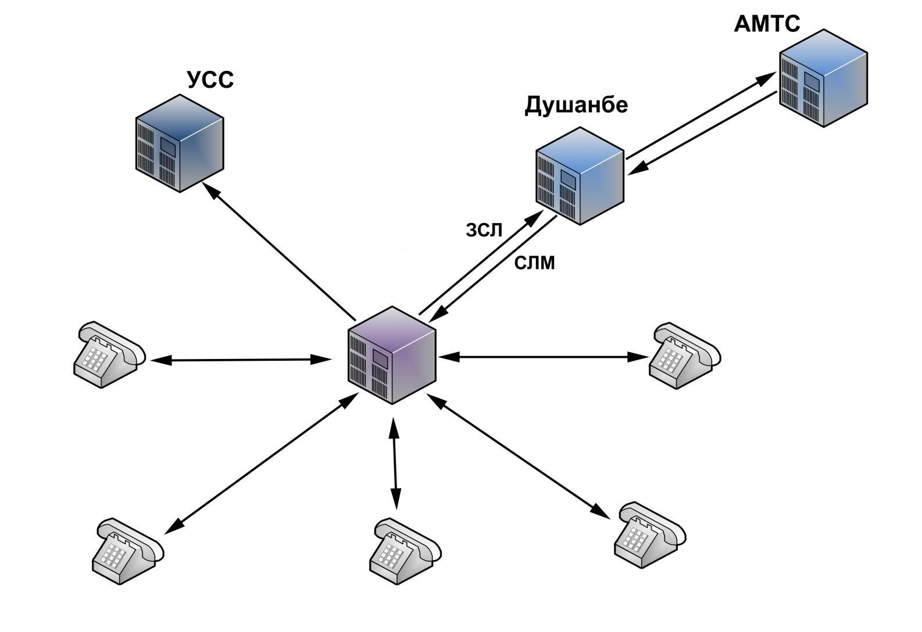

Рис.1.1. Структурная схема существующей телефонной сети Раштского района.
Связь абонентов со спецслужбами организована через разнесённый узел спецслужб, оборудование которого установлено на АТС-74. Для выхода к узлу спецслужб (УСС) предусмотрен индекс “0”.
Связь с АМТС осуществляется через ДАМА сети. Между АТС и АМТС имеются два вида соединительных линий: ЗСЛ (заказные соединительные линии) и СЛМ (соединительные линии междугородние). ЗСЛ служат для установления междугороднего соединения через автоматическое коммутационное оборудование АМТС. СЛМ служат для установления входящих междугородних соединений. Для автоматического междугороднего соединения предусмотрен индекс “8”.

1.3 Обоснование выбора проекта.

Из результата анализа существующей телефонной сети района видно, что на 25860 домов количество установленных телефонных аппаратов составляет всего 820 номеров. Это 1,9% процентов охвата всего населения района, что является самым низким показателем среди других районов. Из 1000 монтированных номеров задействована всего 820, а 180 номеров вовсе не используются. Причиной того являются следующие факторы:
- отдаленности большинства кишлаков от центра района;
- морально устаревшая линии связь;
- отсутствие услуги интернет, электронная почта и тд.
Из-за перечисленных выше факторов, нужен новый подход к развитию телефонизации на базе цифровой АТС, которая кроме этого сможет представить целый спектр услуг для населения района.

1.4 Постановка задачи проекта
Для достижения цели необходимо решить следующие задачи:
- Аналитический обзор технологии ZXJ10
- Расчет возникающей нагрузки
- Расчет соединительных линий
- Расчет оборудования и ее комплектации
- Определение параметров оптического кабеля
- Определение максимальной длины регенерационного участка
- Разработка схема организация связь
- Расчет технико-экономических показателей
- Разработка вопроса экологии и БЖД
10. Заключение по проекту

Для решения поставленной задачи следует выбрать цифровую систему коммутации, разработать структуру телефонной сети с учетом перспективы развития района на ближайшие 10 лет. Предусматривается увеличения емкость проектируемой станции до 1000 номеров. При этом для уменьшения затрат на линейные сооружения в административных центрах джамоатов установить выносные абонентские модули.

1.5 Структура проектируемой сети района.
Расширения районированной цифровой телефонной сети на базе ЦТС сети проводится на основе выбранного оборудования цифровой системы коммутации ZJX-10.
Система нумерации на сети будет четырехзначной.
На основании поставленной задачи, общая емкость 1000 номеров, расширение СТС распределится следующим образом:
- опорная станция ОС АТС-54 емкостью 500 номеров, в том числе 10 таксофонов, с размещением оборудования в центре района;
- выносная подстанция ПС-1 емкостью 130 номеров, в том числе 2 таксофона, с размещением оборудования в помещении администрации Аскалон сельского совета;
- выносная подстанция ПС-2 емкостью 62 номеров, в том числе 1 таксофон, с размещением оборудования в помещении администрации джамоата Джафр;
- выносная подстанция ПС-3 емкостью 82 номеров, в том числе 2 таксофона, с размещением оборудования в помещении администрации джамоата Калаи-Сурх;
- выносная подстанция ПС-4 емкостью 106 номеров, в том числе 2 таксофона, с размещением оборудования в помещении администрации джамоата Каланак ;
- выносная подстанция ПС-5 емкостью 128 номеров, в том числе 1 таксофон, с размещением оборудования в помещении администрации джамоата Навабад;
Выносные подстанции ПС 1, 2, 3,4,5 проектируются на базе удалённого абонентского модуля (УАМ), типа RSM системы ZJX-10
На базе ОС организуется УСС. Связь ОС с ПС-1-5 организуется по волоконно-оптическому кабелю с применением аппаратуры SDH системы ZJX-10.
Структурная схема проектируемой телефонной сети Раштского района представлена на рис 1.2

Рис.1.2. Структурная схема проектируемой телефонной сети Раштского района.
Номер АТС | Тип АТС | Ёмкость | Нумерация
ОС | ZJX-10 | 500 | 2000 - 2500
ПС-1 | УАМ(RSM) | 130 | 2501 - 2631
ПС-2 | УАМ(RSM) | 62 | 2632 - 2694
ПС-3 | УАМ(RSM) | 82 | 2695 - 2777
ПС-4 | УАМ(RSM) | 106 | 2778 - 2884
ПС- 5 | УАМ(RSM) | 120 | 2884 - 2999

Нумерация абонентских линий на проектируемой АТС представлена в таблице 1.2.

Таблица 1.2

Глава 2. ОБЩАЯ ХАРАКТЕРИСТИКА СИСТЕМЫ ZXJ 10.

2.1. СТРУКТУРА СИСТЕМЫ ZXJ10.

Коммутатор ZXJ10 - это новая система цифровой коммутации с большой пропускной способностью. В нем использованы передовой опыт и последние технические достижения многих известных отечественных и зарубежных производителей, коммутационной аппаратуры с целью полностью обеспечить, создание современной телефонной сети. Он может применяться не только в общедоступной сети, но и в частных сетях. Он стабилен, надежен, обладает большой скоростью обработки и разнообразными интерфейсами для обработки сигналов вызова и предоставления услуг, обеспечивая гибкую организацию сети. Кроме того, он может использоваться не только для создания обычных сетей PSTN и N-ISDN, но и для строительства сети синхронной передачи SDH, сети общеканальной сигнализации №7 (ОКС №7), сети управления телекоммуникацией, сети объединенного доступа и интеллектуальной сети с интеграцией услуг. «ZXJ10»- также используется как базовая платформа для мобильной коммутационной системы, ZXJ10 MSC, сервера доступа в Интернет и широкополосной системы доступа.
Система ZXJ10 позволяет создать очень гибкую организацию сети. Ее можно использовать в цифровых, аналоговых и смешанных аналого-цифровых телекоммуникационных сетях. В ZXJ10 существуют разные цифровые и аналоговые интерфейсы, поддерживающие интерфейсы каналов Е1/Т1. Она может поддерживать различные системы сигнализации и протоколы, например, ОКС №7, V.5.2, 30B/D и т.п., при одной и той же конфигурации в результате добавления и замены только программного обеспечения. Плата коммуникации и плата сигнализации ОКС №7 совместимы для автоматического распознавания 14-значных и 24-битовых кодов ОКС №7; ZXJ10 также используется как пункт сигнализации (SP), встроенный STP (пункт передачи сигнала) или автономный STP.
Помимо этого ZXJ10 поддерживает протоколы BRI (2B=D), PRI (30B+D), V5.2, Х.75 и ряд других протоколов для доступа в сеть данных (например, Интернет, PSPDN, ATM и т.п.), в мультимедийную коммуникационную сеть и сеть абонентского доступа. Она также способна к передаче голоса и данных для организации обмена данными, видеоконференций, передачи мультимедийной информации, кабельного ТВ, "видео по запросу", дистанционной медицинской диагностики, дистанционного образования и некоторых прочих услуг, как в широком, так и узком частотном диапазоне.
Кроме того, ZXJ10 может обеспечить разные виды передачи сигнала по магистральному каналу, например, R2, Е&М, Carrier, Loop и т.п., для осуществления взаимосвязи с аналоговой коммутирующей системой.

Рис.2.1 Общая архитектура системы ZXJ10; 1 - маршрутизатор; 2 - дистанционное обслуживание; ОММ: модуль эксплуатации и обслуживания; MSM: модуль распределения сообщений; SNM: Блок сетевой коммутации; PSM: Периферийный коммутирующий модуль; RSM: Удаленный коммутирующий модуль; RLM: Удаленный сетевой модуль.
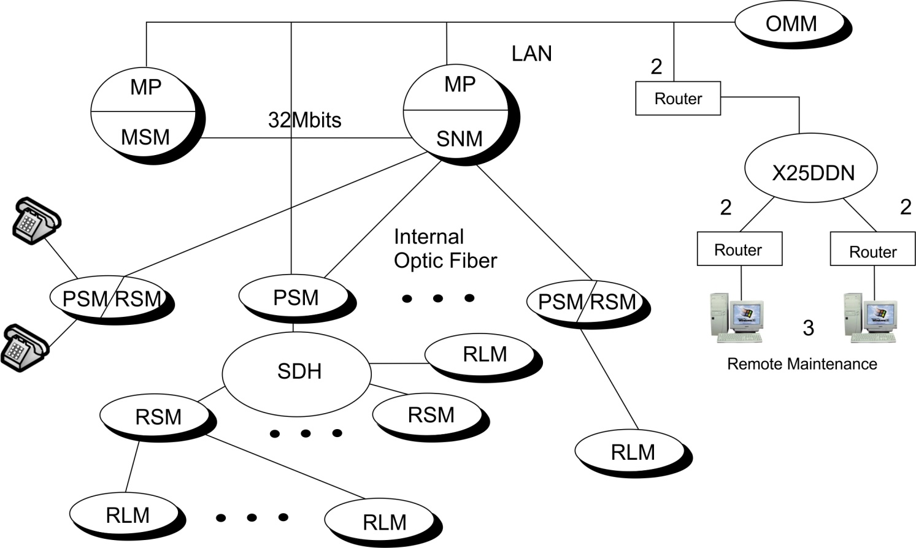
Модуль SNM: Блок сетевой коммутации. Он обеспечивает центральную сеть коммутации емкостью 32К, 64К, 128К и 256К, предназначенную для терминальных станций, имеющих от 10000 до 600000 абонентских линий, или для спаренных станций на 5000 - 120000 цифровых каналов.
Модуль MSM: Блок распределения сообщений. Модуль MSM соединяется с модулем ОАМ через локальную сеть и создает каналы коммуникации со скоростью передачи 256 кбит/с для каждого модуля SNM, PSM и RSM. Если модули не связаны локальной сетью, то модуль MSM может создать для них каналы передачи сообщений.
Модуль ОАМ: Блок эксплуатации и обслуживания. Он состоит из группы рабочих станций, использующих архитектуру клиент-сервер и образующих компьютерную сеть (LAN или WAN). Он служит для централизованной эксплуатации и обслуживания модулей PSM (на ближнем конце сети) и модулей RSM, RSU (удаленных) и сопряжения разных интерфейсов с центром управления сетью.
Модуль PSM/RSM: Блок периферийной или удаленной коммутации. Блоки PSM и RSM являются коммутирующими модулями с совершенно одинаковой структурой и скоростью 8 К. Они являются главными узлами системы ZXJ10 и осуществляют сопряжение всех сигнальных и функциональных услуг.
Модуль PSM можно соединить с другими модулями через ЛВС или через модуль MSM, хотя режим соединения с ЛВС более предпочтителен при невысокой коммуникационной нагрузке между MSM и ОАМ. Модуль PSM может также образовать единую плату коммутирующей сети 32 К, которую используют как модуль доступа для пользователя в широко частотной коммутирующей системе ATM, что представляет интерес для нашего клиента на будущее.
Модуль PSM также может образовать 236 2М-линий РСМ для поддержки и управления другими модулями PSM и RSM как центральный модуль (СМ).

2.2 Основные характеристики аппаратуры системы ZXJ10.

Гибкая конфигурация: Центральную сеть можно постепенно расширять от 32 К, 64 К, 128 К до 256 К, а пропускную способность изменить от 10000 абонентов до 600000 абонентов.
Гибкая организация сети: Внутренний стандарт SDH: поддерживает конфигурацию типа звезда, а так же, линейную, древовидную и кольцевую конфигурации сети; возможны также три вида организации сети: одномодульная организация сети, мульти модульная организация сети с центральным PSM и мульти модульная организация сети с центральным SNM. Высокая скорость обработки сигнала: Все процессоры модуля - это процессоры Pentium II/Power-РС, а все процессоры абонентского узла - Intel 386 EX..
Высокая способность с широким охватом: ZXJ10 может поддерживать 600000 абонентов или 250000 DT и 64 модуля и тысячи узлов удаленных пользователей.
Открытая схема: ZXJ10 может легко соединяться с широко частотным модулем доступа ATM, модулем доступа в Интернет и т.п.
Большая пропускная способность PSM:
12480 пользователей аналоговых линий (или 6240 пользователей сети ISDN) и 2760 DT- каналов. надежность: модули соединены друг с другом оптико-волоконными кабелями с хорошей электрической изоляцией и эффективным подавлением помех.
Большая пропускная
48 каналов ОКС №7; 24 V5 интерфейсов и 96 коммуникационных каналов V5;
Большая нагрузка трафика:
> 0,2 ERL/абонент, > 0,7 ERL/DT, > 0,8 ERL/линия ОКС №7.
Отличная способность к организации сети:
Модуль PSM поддерживает протоколы ISUP/TUP, V5.1/V5.2 и ISDN DSS1 системы сигнализации и может взаимно соединяться с PSPDN, FR, DDN, Интернетом и рядом других сетей. Таким образом, сетевые ресурсы могут быть использованы полностью, а число используемых коммутаторов можно уменьшить, значительно сократив инвестиции. На одной и той же платформе поддерживаются различные сети и услуги, например, STP, IN, PSTN или GSM.
2.3. Функции основных модулей
Система ZXJ10 использует многомодульную, полностью распределенную структуру управления, как показано на рис. 2.2
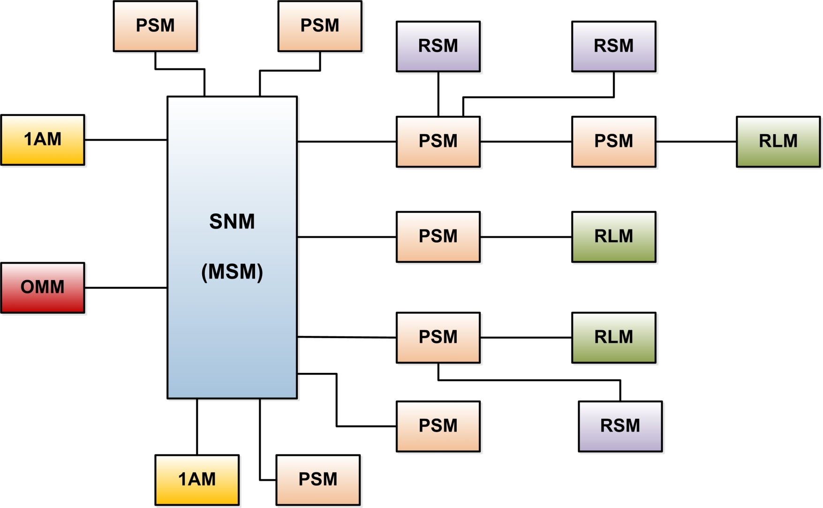
Рис.2.2. Структура аппаратного обеспечения ЭВМ
Система главным образом состоит из следующих основных модулей:
Модуль коммутации сообщений MSM;
Модуль коммутации сети SNM;
Модуль эксплуатации и техобслуживания ОММ;
Местный периферийный коммутационный модуль PSM;
Удалённый периферийный коммутационный модуль RSM;
Модуль обработки пакетов РНМ;
Удалённый абонентский модуль RSU.
2.3.1. Периферийный коммутационный модуль (PSM)
PSM - один из основных независимых модулей в системе ZXJ1О, чьи главными функции: Выполнение обработки вызова и коммутации каналов между абонентами в пределах PSM; Подсоединение вызывающих сообщений и каналов абонентов в пределах PSM и среди других PSM к центральному SNM. Конфигурация - Модуль абонентского канала. В этом случае, PSM функционирует в качестве периферийной станции центральной сети и в то же время соединяет станции удаленного модуля через соединительные линии. Конфигурация следующая:
Абонент: 9,600 линий
Канал: 1,200 линий
DTMF: 300 наборов
MFC: 180 наборов
Число соединяемых КИ от PSM до SNM - 2,048.
Чистый абонентский модуль. В этом случае, PSM служит как периферийная станция центральной сети и будет соединять только абонентов. Детальная конфигурация нижеследующая:
Абонент: 15,360 линий
Канал: 480 линий
Число коммутируемых КИ от PSM до SNM - 2048.
Независимая станция, то есть PSM может функционировать как полностью коммутационная система, выполняя обработку вызовов для обеспечение доступа абонентов PSTN и ISDN. В этом случае, PSM - не является периферийным коммутационным модулем, связанным с SNM. Его детальная конфигурация следующая:
Абонент: 12,480 линий
Канал: 2,880 линий
DTMF: 420 наборов
MFC: 360 наборов
Чистый канальный модуль. В этом случае, PSM функционирует как независимая узловая станция. Он может быть полностью либо преимущественно с цифровыми или аналоговыми каналами. Его детальная конфигурация следующая:
Канал: 6,240 линий
MFC: 780 наборов
В PSM используется главный процессор, иерархический способ управления, структура которого показана на следующем рисунке. Он состоит из следующих основных блоков:
Абонентский блок:
Он состоит из платы аналоговых абонентов (ASLC), платы цифровых абонентов (DSLC), платы каналов А/В, канала одной несущей частоты (2400Hz/2600Hz SFT), и платы соединительных линий Е&М.
Блок цифровых каналов:
Он включает субблок интерфейса цифровых каналов (DTI).
Блок аналоговой сигнализации:
Он состоит из субблока многочастотного вынужденного регистрового сигнала (MFC), субблока двухтонового многочастотного сигнала (DTMF) и субблока тонового сигнала (тон).
Блок управления - Он состоит из модульного процессора (МР), субблока коммуникации (СОММ), субблока наблюдения (MON) и субблока контроля окружающей среды (PEPD).
Блок цифровой коммутационной сети (блок T-net) - Он состоит из цифровой коммутационной сети (DSN) и суб-блока интерфейса программного обеспечения (DSNI).
Блок интерфейса оптического волокна - Он состоит из пары суб-блоков интерфейса оптического волокна (FBI). В центре многомодульной станции имеется также пара FBI, которые образуют с ним границу другого интерфейса оптического волокна. Его главная функция состоит в соединении PSM с центральным модулем через оптическое волокно, завершая встроенную передачу внутренней системы.
Блок синхронизации - Он состоит источника опорной синхронизации (CKI) и генератора синхронизации (SYCK), обеспечивающего последовательную синхронизацию для всей системы, и в то же время синхронное прослеживание верхнего слоя внешней синхронизации.
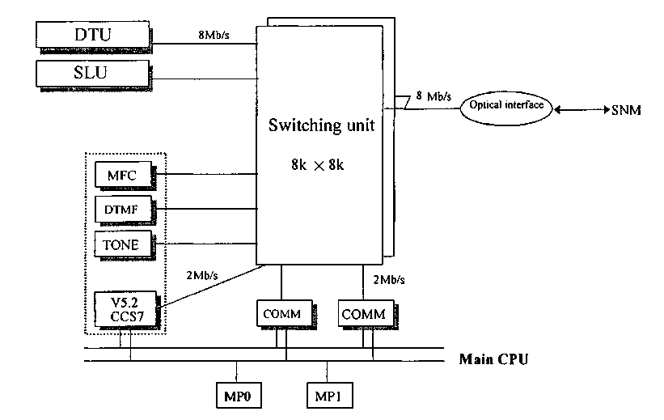
Рис 2.3. Структура PSM.
2.3.2. Удалённый коммутационный модуль (RSM)
RSM - расширенная станция PSM или центрального модульной станции (SNM), чья структура подобна структуре PSM. Имеет доступ к различным удаленным абонентам. Выполняет коммутацию между удаленными абонентами. Реализует взаимодействие центральной сети с PSM или центральной станцией. RSM может реализовывать внутреннюю коммутацию также, как и PSM. Соединение между RSM и PSM или SNM: RSM может обращаться к системе через DTI с помощью ИКМ-терминала передачи в форме ИКМ. Оба соединяют непосредственно через интерфейсы оптического волокна к любому из терминалов PSM/RSM, облегчая системе ZXJ10 организацию сети. Модуль обработки пакетов (РНМ)
2.3.3 Модуль коммутации сети (SNM)
SNM - основной модуль многомодульной коммутационной системы, главным образом выполняющий обмен межмодульными каналами многомодульной системы, посылая коммуникационные КИ от модулей к MSM после того, как было установлено полупостоянное соединение. SNM содержит несколько следующих блоков:
Блок центральной цифровой коммутационной сети (просто называемый S-сетью) - Каждый цикл состоит из двух 8КБ, коммутационных панелей, 16КБ всего (каждая панель в активном / резервном режиме), реализуя 32КБ центральную коммутационную сеть, путём наложения циклов. Блок управления: Его структура подобна структуре PSM. Он главным образом управляет соединением центральной коммутационной сети, и контролирует DT.
Блок цифровой коммутационной сети (просто называемый Т-сетью):
Его структура подобна структуре PSM. Он представляет собой расширенный слой модуля удаленного доступа и слой снабжения системы опорной синхронизации.
Блок интерфейса оптического волокна: Он оборудован в структуре SNM для многомодульной станции. Он может быть соединён с РSМы через их интерфейсы ОВ. Структура показана на рис. 2.4:
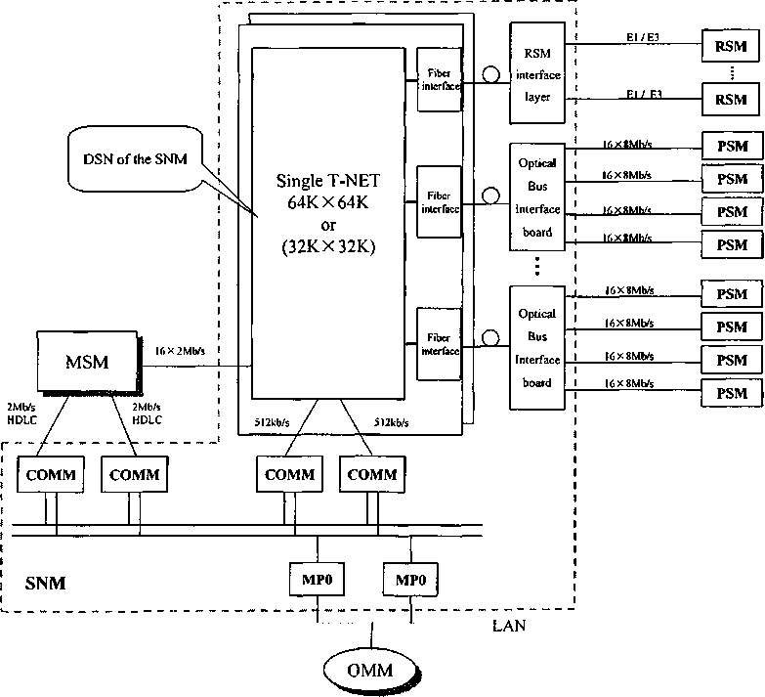
Рис 2.4. Структура SNM

2.3.5. Модуль эксплуатации и технического обслуживания (ОММ)
Модуль ОММ системы ZXJ1O'S также называется модулем эксплуатации и техобслуживания платформы системы, отличаясь от системы эксплуатации и техобслуживания управления платформой MP/Comm. Управление платформой и платформа соединены через шину Ethernet. Мультипроцессор посылает информацию ос функциональном статусе платформе ОММ, в то время как ОММ посылает команды человек-машина и система загружает файл сообщения мультипроцессору.
Главные функции платформы ОММ
Обработка систем вызова и синхронизации
Контроль аварийной сигнализации и восстановление обработки
Начальная загрузка программы и модернизация версии
Коммуникация и обмен сообщениями между управлением и платформой
Индикация и обработка информации наблюдения
Создание файла и управление
Тестирование в режиме реального времени и вывод результатов
Индекс 112 хранение жалоб абонентов
Управление тарификацией и обработка CDR
Управление трафиком и рассмотрение запросов абонентов (QoS)
Управление данными (включая данные абонента и данные станции)
Соединение платформы ОММ и мультипроцессора управления платформой

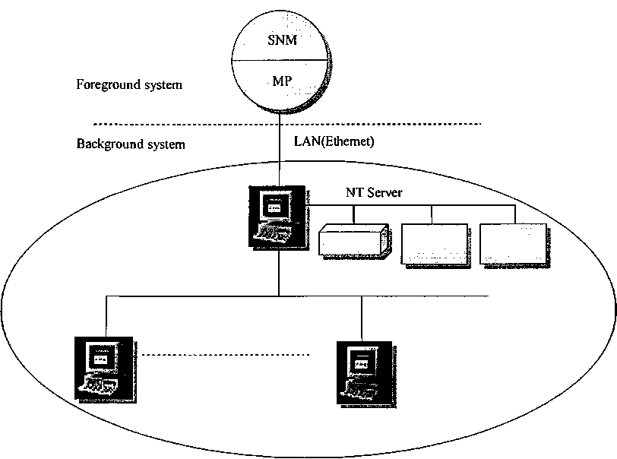
Рис.2.5. Соединение между сетью управления платформой и платформой
Терминалы многократного обслуживания могут быть соединены между платформой ОММ и мультипроцессором системы управления платформой. Когда система потребует расширения, дополнительные терминалы обслуживания могут быть добавлены через шины расширения Ethernet между ОММ и мультипроцессором.
Коммуникации сообщения от платформы и системы управления платформой к каждому PSM системы могут быть последовательно посланы мультипроцессором каждого PSM мультипроцессору центральной станции (системе управления платформой), от которого они будут переданы на терминалы обслуживания платформы через шину Ethernet.

2.3.6. Модуль удалённой линии (RLM)

RLM системы ZXJ10 является абонентским блоком для групп удалённых абонентов, главным образом обеспечивающий доступ группам удаленных абонентов, в общем ограничиваемых в пределах 1000 линий. Основная структура RLM подобна структуре PSM, содержащей абонентский блок и блок передачи. Абонентский блока - полностью такой же, как и в PSM, а блок передачи может предоставить канал информации на 32МБ для соединения с родительской аппаратурой в форме ИКМ или через оптическое волокно. А один RLM предусматривает соединение максимум 1920 аналоговых абонентов. Кроме того, блок передачи RLM имеет блок извлечения синхронизации, действующий как источник опорной синхронизации с родительской синхронизацией.

Глава 3. РАСЧЁТ И РАСПРЕДЕЛЕНИЕ НАГРУЗКИ НА ПРОЕКТИРУЕМОЙ СЕТИ

3.1 Расчет интенсивности абонентской нагрузки.

Все источники образующие телефонную нагрузку можно разделить на следующие большие группы подключенных к входам абонентских модулей телефонным терминалам:
1) абоненты административного сектора;
2) абоненты народнохозяйственного сектора
3) абоненты квартирного сектора
4) линии таксофонов
5) и телефонные линии с подключением к Internet dial-up
Последняя категория абонентов была введена в расчеты в связи с существенным ростом количества абонентов этой категории, а также из-за существенной телефонной нагрузке создаваемой ими. Так, например, доля таких абонентов на сельской сети района Рашт превысило 2% от общего количества, а средняя нагрузка создаваемая ими составляет около 0,2 Эрл.
Для расчёта интенсивности нагрузок разбиваем общее количество телефонных аппаратов на пять вышеуказанных категорий. При этом исходим, из сложившегося на настоящий момент средних пропорций:
а) квартирные - 80% г) народно-хозяйственные - 15%
б) административные - 2% д) таксофоны - 1%
е) Internet dial-up - 2%
Исходные расчётные данные о количестве абонентов каждой категории для каждой АТС проектируемой сети, а также среднестатистические данные по интенсивностям нагрузок представлены в таблицах 3.1 и 3.2 соответственно.
Для расчета и распределения нагрузки по всем направлениям на проектируемых электронных станциях, необходимо определить интенсивность абонентской нагрузки при входящей и исходящей связях для всех станций.
Исходящая из модулей ZXJ-10 нагрузка распределяется по нескольким направлениям:
1) внутристанционная нагрузка между абонентами ЦС
2) нагрузка от абонентов ЦС к абонентам оконечных станций

Таблица 3.1
Исходные данные для проектирования
Наименование | Всего абонентов | Учрежденческие | Народно- хозяйственные | Квартирные | Internet dial-up | Таксофоны
Гарм | 500 | 19 | 142 | 312 | 19 | 8
Аскалон | 130 | 3 | 2 | 117 | 7 | 1
Джафр | 62 | 2 | 2 | 52 | 6 | -
Калаи - Сурх | 82 | 4 | 3 | 70 | 5 | -
Каланак | 106 | 3 | 3 | 90 | 10 | -
Навабад | 120 | 15 | 5 | 100 | 8

Таблица 3.2 Статистическая нагрузка по категориям
Исходящие интенсивности нагрузок |  | Входящие интенсивности нагрузок
(Эрл) | (Эрл) | (Эрл) | (Эрл)
Y_{KB}= 0,018 | Y_{KB}= 0,001 | Y_{KB}= 0,017 | Y_{KB}= 0,008
Y_{ад}= 0,035 | Y_{ад}= 0,015 | Y_{ад}= 0,02 | Y_{ад}= 0,005
Y_{HX}= 0,055 | Y_{HX}= 0,005 | Y_{HX}= 0,044 | Y_{HX}= 0,003
Y_{T}= 0,028 | Y_{T}= 0,006 | Y_{T}= 0,03 | Y_{T}= 0,004
Y_{Int}=0,1 | Y_{Int}=0,05 | Y_{Int}=0,01 | Y_{Int}=0,001

Общее количество абонентов определено исходе из перспективы развития телефонной сети согласно Решения Правительства Республики которое предусматривает доведение телефонной плотности в сельской местности до уровня 35 телефонных аппаратов на 100 жителей к 2012 году.
Интенсивность исходящей и входящей нагрузки относительно УСС определяется уровнем развития спецслужб и служб сервиса на АТС и составляет 1 3% от обшей нагрузки Y_{ucx/ex}- относительно каждой станции.
Интенсивности возникающих нагрузок определяются из выражения:

(3.1)

Где N_{i} - количество телефонных аппаратов определённой категории
Y_{i} - удельная нагрузка, создаваемая одним телефонным аппаратом
определённой категории

3.1.1 Расчёт интенсивности абонентской нагрузки при исходящей связи для всех станций
Исходящая нагрузка на абонентские модули для любой оконечной станции (OCj) включает в себя :

(3.2)

Где - исходящая нагрузка местной связи, поступающая от абонентов всех категорий к абонентам ОС
- исходящая междугородняя нагрузка от абонентов ОС к ЦС
- исходящая внутристанционная нагрузка от абонентов ОС
- исходящая нагрузка относительно УСС от абонентов ОС
Проведём расчёт исходящей нагрузки местной связи (Y_{ATC M u}) для каждой ОС, руководствуясь данными таблиц 3.1 и 3.2, по следующей формуле:

(3.3)
Для ЦС:
Для ОС-1:
Для ОС-2:
Для ОС-3:
Для ОС-4:
Для ОС-5:
Рассчитаем интенсивность исходящей междугородней нагрузки, используя формулу:

(3.4)
Для ЦС:
Для ОС-1:
Для ОС-2:
Для ОС-3:
Для ОС-4:
Для ОС-5:

Находим интенсивность исходящей внутристанционной нагрузки по формуле:
$Y_{\text{АТСВНи}}=Y_{\text{АТСМи}}η/{\text{100}},$ (3.5)

где η - коэффициент внутристанционного сообщения, который определяется по коэффициенту веса станции η_{с} - отношению интенсивности поступающей нагрузки на проектируемую АТС к интенсивности поступающей нагрузки от всех абонентов сети. Если принять, что структурный состав источников нагрузки всех станций одинаков, то коэффициент веса станции будет равен отношению емкости проектируемой станции N_{n} к емкости сети
$η_{С}=({N_{П}}/{N_{\text{СЕТИ}}})∗\text{100}\text{\%}\text{.}$
Зависимость коэффициента внутристанционного сообщения в процентах от коэффициента веса станции в процентах приведена в ВНТП 112-98 (таблица 4, Приложение 1).
Для ЦС
Из таблицы 4, (Приложение 1) находим соответственно η =61,8.
$Y_{\text{ЦСВНи}}=(\text{15},\text{89}∗\text{61},8)/{\text{100}}=9,\text{88},\text{Эрл}$Тогда по формуле 3.5

Аналогично подсчитаем для ОС-1 и ОС-2
$Y_{\text{ОС}−1\text{ВНи}}=(3\text{.}\text{72}∗\text{42},4)/{\text{100}}=1,\text{57},\text{Эрл}$, η = 42,4

$Y_{\text{ОС}−2\text{ВНи}}=(1,\text{72}∗\text{42},4)/{\text{100}}=0,\text{72},\text{Эрл}$
$Y_{\text{ОС-3 ВН и}}=(2,\text{07}∗\text{42},4)/{\text{100}}=0\text{.}\text{87},\text{Эрл}$
$Y_{\text{ОС}−4\text{ВНи}}=(2,\text{01}∗\text{42},4)/{\text{100}}=0,\text{85},\text{Эрл}$

$Y_{\text{ОС}−5\text{ВНи}}=(2,7∗\text{42},4)/{\text{100}}=1,\text{14},\text{Эрл}$

Определим обшей нагрузки У_{исх} для каждой ОС_{j}:
Определим интенсивность исходящей нагрузки относительно УСС, учитывая, что он составляет 1,5% от обшей нагрузки У_{исх} для каждой ОС_{j}:

(3.6)
Далее определяем суммарную исходящую нагрузку для каждой ОС;

(3.7)
3.1.2 Расчёт интенсивности абонентской нагрузки при входящей связи для всех станций
Интенсивность входящих нагрузок определяется аналогично предыдущему. Для расчётов используем исходные данные из таблиц 3.1 и 3.2.
Входящая нагрузка включает в себя входящую внутристанционную нагрузку, нагрузку от абонентов остальных станций сети, входящую междугородную нагрузку от АМТС, а также нагрузку от УСС :
(3.8)
Где - входящая нагрузка местной связи, поступающая от абонентов всех остальных станций
- входящая междугородняя нагрузка от АМТС
- входящая внутристанционная нагрузка
- входящая нагрузка от УСС
Проведём расчёт входящей местной нагрузки () для каждой ОСj, по следующей формуле:
(3.9)
Рассчитаем интенсивность входящей междугородней нагрузки, используя формулу:
( 3.10)
Найдём интенсивность входящей внутристанционной нагрузки:
(3.11)
$Y_{\text{АТСВНв}}=Y_{\text{АТСМв}}η/{\text{100}},$
$η_{С}=({N_{П}}/{N_{\text{СЕТИ}}})∗\text{100}\text{\%}\text{.}$
Определим интенсивность входящей нагрузки относительно УСС, учитывая, что он составляет 1,5% от общей входящей нагрузки Y вх для каждой OCj:
Далее определяем суммарную входящую нагрузку для каждой ОС;
Все результаты расчётов исходящей и входящей нагрузок по всем оконечным станциям сведены в таблице 3.3.

Таблица 3.3 Таблица интенсивностей нагрузок на соединительные линии
№ АТС | Интенсивности исходящих нагрузок |  | Интенсивности входящих нагрузок |  | Yсл общ, Erl | Кол-во двухсторонних СЛ
№ АТС | Y_{и} м осj,Erl | Y_{и} aм осj,Erl | Y_{в} м осj,Erl | Y_{в} aм осj, Erl | Yсл общ, Erl | Кол-во двухсторонних СЛ
Гарм - ЦС | 15,99 | 2,0 | 12,2 | 3,05 | 33,69 | 46
Аскалон - ОС-1 | 3,21 | 0,56 | 9,95 | 1,96 | 15,68 | 31
Джафр - ОС-2 | 1,72 | 0,31 | 5,08 | 0,74 | 7,85 | 16
КалаиСурх – ОС3 | 2,07 | 0,32 | 3,4 | 0,87 | 6,66 | 14
Каланок – ОС4 | 2,1 | 0,36 | 2,4 | 0,85 | 7.53 | 16
Навабад - ОС5 | 2,7 | 0.57 | 3,6 | 1,14 | 8.01 | 18

3.1.3 Расчёт числа необходимых межстанционных потоков
Расчёт числа межстанционных соединительных линий (каналов) на участках местных сетей должен производиться с учётом максимально допустимых потерь и величин телефонных нагрузок.
Исходными данными для расчёта объёма оборудования (коммутационного, линейного, приборов управления) проектируемых АТС являются величины потоков нагрузки, структура пучков линий, качество обслуживания вызовов на всех направлениях. Проектируемые АТС соединяются друг с другом цифровыми соединительными линиями ИКМ со скоростью передачи 2,048 Mbit/s. Для нахождения необходимого числа исходящих и входящих линий необходимо знать значение нагрузки в требуемом направлении и допустимые потери. Все полученные данные заносим в таблицу 3.4.
При этом необходимо учитывать, что при связи с электронными коммутационными системами используются каналы с двухсторонним занятием. То есть необходимое число соединительных линий в направлениях электронных станций определяется исходя из суммы нагрузок в обоих направлениях.
Каждая цифровая соединительная линия представляет собой поток Е1 и содержит 30 разговорных каналов. Поэтому количество потоков в требуемом направлении можно рассчитать по формуле:

(3.16)

Где V - количество потоков
н - количество входящих/исходящих соединительных линий
Зная количество СЛ для каждой ОС в соответствующих направлениях определяем количество потоков по направлениям. Все результаты вычислений представлены в таблице 3.4:

Таблица 3.4
Расчет количества потоков в направлении оконечных телефонных станций
№ АТС | Кол-во двухсторонних соединительных линий | Кол-во потоков межстанционной связи
Гарм - ЦС | 46 | 2
Аскалон - ОС-1 | 31 | 2
Джафр - ОС-2 | 16 | 1
КалаиСурх – ОС3 | 14 | 1
Каланок – ОС4 | 16 | 1
Навабад - ОС5 | 18 | 1

Глава 4. Технико-экономическое обоснование.

4.1 Необходимые данные для расчета капитальных вложений проекта

Определение капитальных затрат.
Капитальные затраты (К) состоят из следующих составляющих:
- стоимость оборудования (К_{об});
- затраты на монтаж (10% от стоимости оборудования);
- транспортные и заготовительные расходы (К_{тр});
- складские расходы (2,5% от стоимости оборудования);
- затраты на тару и упаковку (0,5% от стоимости оборудования) (К_{т}. )
В нашем проекте используются одна коммутационная станция ZJX10 с 5 выносными абонентскими модулями RLM c общим объемом в 1000 номеров. Для соединения центральной станции с RLM используется оптический кабель, блоки питания и соединительные муфты. Перечень оборудования приведены в таб.4.1
Таблица 4.1
Стоимость оборудование
№, п/п | Наименование оборудования | Единица измерения | количество | Цена за единицу (сомони) | Сумма  сомони
1 | ZJX-10 | шт | 1 | 384000 | 384000
2 | PSM ZJX-10 | шт | 5 | 65500 | 327500
3 | ОК | км | 200 | 6400 | 12800
4 | БП | шт | 6 | 320 | 1920
5 | Муфта | шт | 57 | 32 | 1824
 | Итого |  |  |  | 728044

4.2 Расчёт капитальных вложений проектируемой сети

Данный раздел рассматривает вопросы финансового обеспечения деятельности фирмы и наиболее эффективного использования имеющихся денежных средств на основе оценки текущей финансовой информации и прогнозов реализации услуги в последующие периоды.
Финансовый план включает в себя расчет:
- капитальных вложений;
- доходов от реализации услуг и прибыли;
- экономической эффективности.
Капитальные вложения включают в себя стоимость оборудования,
кабеля, коммутатора и расходы на дополнительное оборудование.
Тогда, общие капитальные вложения определяются по формуле:
$К_{\sum{\text{ВЛ}}}=\text{Кобор}+К_{\text{ДОП}}$, (4.1)
где $\text{Кобор}$ - капитальное вложение на приобретение оборудование:
$$\text{Кобор}=\text{728044}$$
Капитальное вложение на дополнительные расходы, такие как транспортировка и монтаж оборудования, которые в сумме составляют 15%:
$К_{\text{ДОП}}=\text{15}\text{\%*}\text{Кобор}$ (4.2)
$К_{\text{ДОП}}=0,\text{15}∗\text{728044}=\text{109206},6$ сомони.
$К_{\sum{\text{ВЛ}}}=\text{728044}+\text{109206},6=\text{837250},6$ сомони

4.3 Расчет эксплуатационных расходов

Затраты на эксплуатацию средств связи определяются в расчете на год и включают в себя следующие основные элементы:
- расходы на оплату труда с отчислениями на социальные нужды (Э_{ФОТ});
- амортизационные отчисления (А);
- расходы на материалы и запасные части (М);
- расходы на электроэнергию для производственных нужд (С_{ЭЭ});
- прочие расходы (П_{ПР}).
Э = Э_{ФОТ} + А + М + С_{ЭЭ} + П_{ПР}. | (4.3)
Расчет фонда оплаты труда - Расходы на оплату труда работников, занятых эксплуатацией средств связи Э_{ФОТ} состоят из выплат по зарплате З_{ШТ}, исчисленных в соответствии с должностными окладами и численностью штата, с учетом существующей системы премирования и выплат в социальные фонды
Э_{ФОТ} = З_{ШТ} * 12 * 1,2 | (4.4)
где 12 – число месяцев в году;
1,2 – коэффициент, учитывающий процент премий;
Для удобного представления вычислений в таблице коэффициент, равный
12 * 1,2 = 14,4 обозначен как ξ_{ФОТ}. То есть ф.(4.4) примет вид
Э_{ФОТ} = З_{ШТ} * ξ_{ФОТ} | (4.5)
Численность обслуживающего персонала станционных сооружений ГТС должна определяться по нормативам численности, приведенным в Нормах технологического проектирования городских и сельских телефонных сетей [4], а должностные оклады работников определяются оператором связи.
Удельные показатели численности производственного штата для технического обслуживания опорных электронных АТС емкостью до 5 тысяч номеров (при наличии центра технической эксплуатации) по категориям работников (единиц штата до 5000 абонентских линий для сельской телефонной сети), а также принятые для расчетов должностные оклады приведены в таблице 4.2.

Таблица 4.2
№ п/п | Категория  работников | Численность  штата, ед | Оклад  сомон | Сумма  сомон
1 | Станционный инженер | 1 | 288 | 288
2 | Линейный инженер | 1 | 256 | 256
3 | Инженер | 1 | 235 | 235
4 | Электрик | 1 | 180 | 180
5 | Техуборщица | 1 | 64 | 64
6 | Сторож | 3 | 90 | 270
7 | Электромонтер | 3 | 129 | 387
 |  | З_{ШТ} |  | 1680

Согласно формуле 4.5
Э_{ФОТ} = З_{ШТ} * ξ_{ФОТ} = 1680*14,4= 24192 сомони

Отчисления на социальные нужды представляют собой обязательные для каждого предприятия выплаты по установленным в законодательном порядке нормам в размере 25% . Отчисления на социальные нужды напрямую зависят от фонда оплаты труда и рассчитываются по единым для всех предприятий нормам:
$О_{\text{СН}}=0,\text{25}∗\text{Эфот}$, (4.6)
$О_{\text{СН}}=0,\text{25}∗\text{24192}=\text{6048}$сомони.
После суммирования отчислений на социальные нужды со значением Эфот, получаем окончательный результат фонда оплаты труда:

Э_{ФОТобщ} = 24192 + 6048 = 30240 сомони

Амортизация начисляется равномерно в пределах нормативных сроков функционирования основных фондов по одной и той же норме к первоначальной их стоимости. В Республике Таджикистан настоящее время норма амортизационных отчислений составляет 20 %, что должно обеспечить возврат капитальных затрат в течение 30 лет эксплуатации коммутационного оборудования.
А = Кобор * 0,2 = 728044*0,2=145608.8 сомони | (4.7)

Материальные затраты включают затраты на материалы и запасные части и составляют один процент от суммы капитальных вложений.
М = К∑вл * 0,01 = 83720,6 * 0,01 = 8373 сомони | (4.8)
Затраты по оплате за электроэнергию для производственных нужд определяются по формуле:
Э_{Н} = W*Ц, (4.9)
где W – мощность потребляемая электроэнергии АТСЭ в год, Вт(кВт/год);
Ц – тариф на электроэнергию для промышленных предприятий (в данном проекте для расчетов принят тариф 0,26 сомон за 1 кВт*ч);
W = (N*P*24*365)/1000, (4.10)
где N- число телефонных номеров станции;
Р- мощность потребляемая оборудованием в час, в расчете на один номер Р = 1,7Вт;
365 – число дней в году;
24 – число часов в сутках;
1000 – коэффициент пересчета в киловатты.
Вычисления по ф.(4.10) для сравниваемых систем представлены ниже:
W = (1000*1,7*24*365)/1000 = 29784 кВт/год.
Расход на электроэнергию составляет:
Э_{Н} = W*Ц = 29784*0,26 = 7743,8 сомони
Прочие расходы обычно составляют 15 – 30% от ФОТ,
$\text{Пр}=(0,\text{15}÷0,3)∗\text{Эфот}$, (4.11)
$\text{Пр}=0,2∗\text{30240}=\text{6048}$сомони.
Как видно из вышеприведенных формул, во многие расчетные соотношения входят значение капитальных затрат и размер фонда оплаты труда. Поэтому общую расчетную формулу для нахождения эксплуатационных расходов можно представить следующим образом:
Э = Э_{ФОТобщ} +M+А +Ппр+Э_{Н}=  = 30240 + 8373+ 145608.8 + 6048 + 7743,8 = 198013,6 сомони | (4.12)

.4.9 Определение минимальных годовых доходов.

Доходы от основной деятельности АТС состоят из:
- разовых доходов (подключение новых абонентов);
- текущих доходов (абонентская плата, повременная оплата и плата за ЗЛ операторов сотовой связи);

Таблица 4.3
Годовые доходы | Количество, ТА | Тариф, сомони. | Сумма дохода, сомони.
Разовые доходы: (установочная плата)
Населения | 741 | 16 | 11856
Хозрасчетные орг. | 157 | 28 | 4396
Бюджетные орг. | 46 | 55 | 2530
итого | 1000 | 99 | 18782
Текущие доходы (абонентская плата)
Категория | Количество | Тариф за абонентскую плату (за год) | Сумма в сомони
Населения | 741 | 1,3*12 | 11559,6
Хозрасчетные орг. | 157 | 2,5*12 | 4710
Бюджетные орг. | 46 | 7,5*12 | 357
Итого: | 1000 | 135,6 | 16626,6

Категория абонентов | Количество | Ср.прод.разговора 1 абонента в сутки (за год) | Тариф на повременную оплату | Сумма в сомони
Населения | 741 | 45*365 | 0,02 | 243418,5
Хозрасчетные орг. | 157 | 45*365 | 0,03 | 77361,8
Бюджетные орг. | 46 | 45*365 | 0,03 | 22666,5
Итого: 1000 |  | 38325 | 0,08 | 343446
Текущие доходы (Доходы с повременной оплаты)
Текущие доходы (Плата за СЛ)
Оператор связи | Количество | Тариф (с пересчетом на год) | Сумма в сомони
MLT | 2 | 2*30*12 | 720
Tcell | 2 | 2*30*12 | 720
Babilon | 2 | 2*30*12 | 720
TK Mobil | 2 | 2*30*12 | 720
Итого: 5 |  | 720 | 2880.00
Итого Дг : |  |  | 531374,6
Прочие доходы 20% от Дг: 531374,6 *0,2 |  |  | 106274,9
Итого Дод : |  |  | 637649,5
Определение прибыли
D_{од} = 637649,5
Прибыль определяем вычитанием всех эксплуатационных расходов от Дод
Пр = Дод - Э (4.13)
Пр = 637649 – 198013,6 = 439635,6 сомони
Затем определяем сумму налога
Пн = Пр*25% (4.14)
Пн = 439635,6* 0,25 = 109909 сомони
И определяем чистую прибыль путем вычитания суммы налога от прибыли
Пчист = Пр - Пн (4.15)
Пчист = 439635,6 – 109909 = 329726,6 сомони
Анализ полученных результатов
Для определения экономической эффективности данного проекта следует разделить полученную прибыль Пчист на капитальные вложения
$Э_{\text{экон}\text{.}\text{эф}}=\frac{{\text{Пр}}_{\text{чис}}}{К\sum{\text{ВЛ}}}$, (4.16)

$Э_{\text{экон}\text{.}\text{эф}}=\frac{\text{329726},6}{\text{837250},6}=0,4$

Рассчитаем период окупаемость по формуле:
$Т_{\text{ок}}=\frac{1}{Э_{\text{экон}\text{.}\text{эф}}}$, (4.17)
$Т_{\text{ОК}}=\frac{1}{0,4}=2,5$года

Таблица 4.4
Технико-экономические показатели
Наименование показателя | Единица измерения | Величина показателя
1.Капитальные вложения | сомони | 837250,6
2.Эксплуатационные расходы | сомони. | 198013,6
3.Доходы от основной деятельности | сомони | 637649,5
4.Чистая прибыль | сомони | 329726,6
5. Срок окупаемости | лет | 2,5
6. Коэффициент экономической эффективности | - | 0,4

Результаты экономических расчетов показывают целесообразность реализации данного проекта. Малый объем капитальных затрат получен за счет выбора коммутационного оборудование ZXJ-10 фирмы ZTE, что на сегодняшней день является самым дешевым оборудованием. Не смотря на свою низкую цену данное оборудование соответствует нормам международного стандарта и хорошо себя зарекомендовала на территории республики. Срок окупаемости проекта составляет 2,5 год, который является хорошем показателем проекта. Такой короткий срок получен благодаря результатам годовых доходов непосредственно и предоставлением дополнительных услуг связи.
Телефонизации сельской местности раньше с экономической точки зрения являлась невыгодным, однако в связи с предоставлением дополнительных услуг, такие как автоматический выход на междугородную и международную связь, IP- телефония, интернет голосовая почта данные вопросы становится рентабельными.

Глава 5. Вопросы экологии и безопасности жизнедеятельности.

5.1 Охрана труда в диспетчерской.

Вопросы, которые рассматривались в данном дипломном проекте касались цифровой АТС типа ZJX-10. В режиме эксплуатации данная АТС не требует постоянного присутствия обслуживающего персонала в автозале. Инженеры, обслуживающие данную АТС, находятся в диспетчерской и с помощью компьютеров осуществляют все необходимые действия по управлению системой. Так как инженеры в автозал не входят, то в разделе экологической безопасности следует рассматривать вопросы, связанные с охраной труда работников диспетчерской.
Условия труда - это совокупность факторов производственной среды, оказывающих влияние на здоровье и работоспособность человека в процессе труда. Условия труда должны быть комфортными и исключать предпосылки для возникновения травм и профессиональных заболеваний.
Факторы, составляющие условия труда, обычно делятся на четыре основные группы. Первая группа факторов - санитарно-гигиенические - включает показатели, характеризующие производственную среду рабочей зоны. Они зависят от используемого оборудования и технологических процессов, могут быть оценены количественно и нормированы.
Вторую группу составляют психофизиологические элементы, обусловленные самим процессом труда. Из этой группы только часть факторов может быть оценена количественно. К третьей группе относятся эстетические факторы, характеризующие восприятие работающим окружающей обстановки и ее элементов, количественно они оценены быть не могут. Четвертая группа включает социально-психологические факторы, характеризующие психологический климат в данном трудовом коллективе, количественно также не оцениваются.

5.2 Микроклиматические условия.
Микроклимат производственных помещений - метеорологические условия внутренней среды этих помещений, которые определяются действующими на организм человека сочетаниями температуры, влажности и скорости движения воздуха. Микроклимат производственного помещения оказывает значительное влияние на работника. Отклонения отдельных параметров микроклимата от рекомендованных значений снижают работоспособность, ухудшают самочувствие работника и могут привести к профессиональным заболеваниям. Температура воздуха оказывает существенное влияние на самочувствие и результаты труда человека. Низкая температура вызывает охлаждение организма и может способствовать возникновению простудных заболеваний. При высокой температуре возникает перегрев организма, что ведет к повышенному потовыделению и снижению работоспособности. Работник теряет внимание, что может стать причиной несчастного случая. Повышенная влажность воздуха затрудняет испарение влаги с поверхности кожи и легких, что ведет к нарушению терморегуляции организма и, как следствие, к ухудшению состояния человека и снижению работоспособности. При пониженной относительной влажности (менее 20%) у человека появляется ощущение сухости слизистых оболочек верхних дыхательных путей.
Скорость движения воздуха играет заметную роль в создании микрокли мата в рабочей зоне. Человек начинает ощущать движение воздуха при скорости примерно 0,15 м/с. При этом действие воздушного потока зависит от его температуры. При температуре менее 36C поток оказывает на человека освежающее действие, а при температуре более 40C - неблагоприятное.
Нормирование параметров микроклиматических условий осуществляется в зависимости от категории работы. Существует 3 категории работ в зависимости от энергозатрат организма
Работа в диспетчерской относится к категории Ia - легкая физическая работа - производится сидя и не требует физического напряжения. Оптимальные и допустимые параметры микроклимата для этой категории работ в теплый и холодный период года приведены в таблице 5.1.

Таблица 5.1
Нормы | оптимальные |  |  | Допустимые
Период  работы | темпера-  тура  воздуха,  C | относи-  тельная  влажность,  %, | скорость  движения воздуха,  м/с,не более | темпера-  тура  воздуха,  C | Относи-  Тельная  влажность,  %, не более | скорость  движения воздуха,  м/с,не более
Холодный | 22 - 24 | 30 - 60 | 0,1 | 21 - 25 | 80 | 0,1
Теплый | 23 - 25 | 40 - 60 | 0,1 | 22 - 28 | 75 | 0,1 - 0,2

5.3 Расчет освещенности.
С помощью света осуществляется связь человека с окружающей средой. Рациональное освещение рабочих мест обеспечивает безопасные и здоровые условия труда. Освещение, соответствующее санитарным нормам, является главнейшим условием гигиены труда и культуры производства. При хорошем освещении устраняется напряжение зрения, ускоряется темп работы. При недостаточном освещении глаза сильно напрягаются, темп работы снижается, утомляемость работников увеличивается, качество работы снижается. Недостаточное освещение рабочих мест отрицательно влияет на хрусталик глаза, что может привести к близорукости. Чрезмерно яркое освещение раздражает сетчатую оболочку глаза, вызывает озлобленность. Глаза работников сильно устают, зрительное восприятие ухудшается, растет производственный травматизм, производительность труда падает. При хорошо организованном, рациональном освещении, соответствующем санитарным нормам, эти недостатки устраняются.
Для рационального освещения необходимо выполнение следующих условий:
- постоянная освещенность рабочих поверхностей во времени (колебание напряжения в сети не должны превышать 4% и выходить за пределы установленных норм);
- достаточная и равномерно распределенная яркость освещаемых рабочих поверхностей;
- отсутствие резких контрастов между яркостью рабочей поверхности и окружающего пространства;
- отсутствие резких и глубоких теней на рабочих поверхностях и на полу в проходах, что достигается правильным расположением светильников, а также увеличением отражения света от потолка и стен помещения и освещаемых рабочих поверхностей.
На предприятиях связи для освещения производственного помещения применяется общее освещение с равномерным (симметричным) размещением ламп.
Для освещения помещения с установленными ПЭВМ будут использоваться главным образом, люминесцентные лампы, которые необходимо применять в первую очередь в помещениях с напряженными и точными работами и которые обладают следующими достоинствами:
- высокой световой отдачей (до 75 лм/Вт и более);
- продолжительным сроком службы (до 10 000 часов);
- малой яркостью освещаемой поверхности;
- более экономичны по расходу электроэнергии;
- поверхность трубки лампы мало нагревается (до 40 - 50 градусов).
Наиболее приемлемыми для помещения с ПЭВМ являются люминесцентные лампы типа ЛБ (лампы белого света) и ЛТБ (тепло-белого света). Светильники, встраиваемые в потолок должны устанавливаться так, чтобы колпаки выступали не более, чем на 50 мм от поверхности потолка для уменьшения запыленности. Колпаки светильников изготавливаются из светорассеивающего материала, с коэффициентом пропускания не менее 0,7.
Норма освещенности помещения (E_{min}) зависит от разряда зрительных работ, выполняемых в данном помещении, который в свою очередь определяется минимальным размером объекта различения.
Для диспетчерской с установленными ПЭВМ таким объектом является точка с размером 0,3 - 0,5 мм, то есть работа в диспетчерской относится к категории работ высокой точности - III.
Для этой категории работ при общем освещении наименьшая освещенность E_{min} = 300 лк (люкс) [3].
Коэффициент пульсации освещенности не более 15%.
Коэффициент запаса k = 1,5.
Коэффициент неравномерности освещения z = 0,9.
Пусть диспетчерская - помещение, где установлены ПЭВМ имеет следующие размеры: длина A = 7м, ширина B = 6м, высота H = 4м.
Подвесной потолок оборудован светильниками АОД (двухламповыми с люминесцентными лампами ЛБ-40).
Коэффициенты отражения светового потока от стен и потолка соответственно равны: _{ст} =50%,  _{пт} = 70%.
Определим необходимое число светильников при общей системе освещения.
Для помещения с ПЭВМ уровень рабочей поверхности над полом равен 0,8м. При этом H_{р}= 3,2 (высота подвеса над рабочей поверхностью).
Площадь помещения: S = A . B = 7 . 6 = 42 м²
Для светильников АОД с лампами ЛБ40 световой поток, создаваемый одной лампой F_{л} = 2480 лм (люмен).
Определим сначала показатель помещения:
 = (A . B) / ((H_{р} . (A+B)) = (7 . 6) / ((3,2 . (7+6)) = 1
Теперь для  =1, коэффициентов отражения потолка _{пт}=0,7 и стен _{ст}=0,5 находим по таблице [4] коэффициент использования светового потока -  = 0,47.
Необходимое число светильников определяется по формуле:
N = (E_{min}. S . k) / (F_{л} . z . n . ) = (300 . 42 . 1,5)/(2480 . 0,9 . 2 . 0,47) = 9,008  10 шт.
Число ламп в светильнике равно 2. Общее количество ламп равно:
n = (2 . 10) = 20 шт.
Разделив N на число рядов, можно определить число светильников устанавливаемых в каждом ряду. Поскольку длина светильника известна, то нужно найти длину всех светильников ряда.
Если эта длина близка к геометрической длине ряда, он получается сплошным; если меньше длины ряда, то светильники размещаются с разрывами; если больше длины ряда, то увеличивается число рядов.
Пусть светильники устанавливаются в два ряда.
Число светильников в каждом ряду: N_{р} = N/2 = 5.
Длина светильника АОД = 1,2 м, длина одного ряда 5 . 1,2 = 6 м.
Поскольку длина помещения A=7м, все светильники размещаются в двух рядах, где имеются еще и разрывы

3 м

1,5 м

6 м
0,45 м
1,2 м

7 м

